
METODICKÝ LIST PRO ZŠ
Pro zpracování vzdělávacích materiálů (VM)v rámci projektu EU peníze školám
Operační program Vzdělávání pro konkurenceschopnost

Projekt: Moderní výuka

Registrační číslo: CZ.1.07/1.4.00/21.3192

Číslo DUM: VY_22_INOVACE_1.1.28

Jméno autora: Mgr. Lenka Koritenská

Datum, období kdy byl vytvořen: 15. 10. 2012

Název práce: Řadové číslovky

Předmět, pro který je VM určen: Anglický jazyk

Ročník, pro který je VM určen: 5. ročník

Časová dotace: 1 hod

Vzdělávací oblast, tematický okruh, téma: Řadové číslovky

Metodický list, anotace- výstižný popis způsobu použití VM ve výuce: Tento materiál se zabývá tvořením řadových číslovek a slouží k procvičení dané gramatiky a upevnění učiva. Mezipředmětové vztahy – matematika, zeměpis, přírodověda. Forma výuky – samostatná práce.

Pomůcky: pracovní list
psací potřeby
pastelky

ŘADOVÉ ČÍSLOVKY

JEDNA | ONE | PRVNÍ | FIRST | 1ST
DVA | TWO | DRUHÝ | SECOND | 2ND
TŘI | THREE | TŘETÍ | THIRD | 3RD
ČTYŘI | FOUR | ČTVRTÝ | FOURTH | 4TH
PĚT | FIVE | PÁTÝ | FIFTH | 5TH
ŠEST | SIX | ŠESTÝ | SIXTH | 6TH

Pokud číslo končí na 1 (1, 21, 31,41,51,…) měníme na first. (ale ne číslo 11 – eleventh)

Pokud číslo končí na 2 (2, 22, 32, 42, 52,…) měníme na second (ale ne číslo 12 – twelfth)

Pokud číslo končí na 3 (3, 23, 33, 43, 53,…) měníme na third (ale ne číslo 13 – thirteenth)

Řadové číslovky používáme při psaní data.
(za řadovou číslovkou nepíšeme v angličtině tečku)
- Září – 1st September

- Napiš anglická data:

- listopadu _____________ 4. prosince ______________

19. července ______________ 2. února ________________

3. září ___________________ 1. srpna ________________

22. ledna __________________ 30. dubna _______________

- března ________________ 8. května _______________

- Nakresli pořadí závodníků:

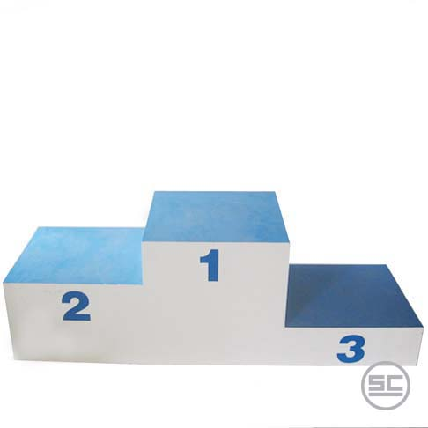

http://www.scenografie.cz/eshop/teambuilding/stupne-vitezu/

Jack is the first.
Tom is the second.
Simon is the third.

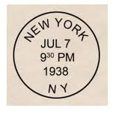
- Pod obrázek razítka napiš celé anglické datum:

http://www.fuzzimo.com/photoshop-tutorial-old-postmark-stamp/
http://www.bohousek.cz/clanek-2007051204-prazskou-vystavu-bude-propagovat-postovni-razitko.html

____________________ ______________________


http://www.istockphoto.com/stock-photo-10397224-chicago-il-vintage-postmark.php
http://www.novinky.cz/vanoce/186273-jezisek-letos-opet-uraduje-na-bozim-daru.html

___________________________
_________________________________

Autor prohlašuje, že materiál je jeho prací, nebo je stažen z uvedených zdrojů.

http://www.scenografie.cz/eshop/teambuilding/stupne-vitezu/

http://www.fuzzimo.com/photoshop-tutorial-old-postmark-stamp/

http://www.bohousek.cz/clanek-2007051204-prazskou-vystavu-bude-propagovat-postovni-razitko.html

http://www.istockphoto.com/stock-photo-10397224-chicago-il-vintage-postmark.php

http://www.novinky.cz/vanoce/186273-jezisek-letos-opet-uraduje-na-bozim-daru.html

